ENFOQUE DE SISTEMAS
Sistema Integral para la Gestión de un Restaurante
Etapa 1 — Definición del sistema
Documento de análisis y planteamiento del proyecto
Proyecto | Sistema Integral para la Gestión de un Restaurante
Tecnologías | Java y MySQL
Enfoque | Enfoque de Sistemas
Autor(es) | [Nombre(s) del equipo]
Fecha | Octubre de 2026

1. Nombre provisional
Sistema Integral para la Gestión de un Restaurante
Nombre claro y de carácter académico para la documentación. Podrá sustituirse más adelante por un nombre comercial más atractivo para la aplicación.

2. Descripción del sistema
El sistema será una aplicación destinada a integrar y gestionar los diferentes procesos que intervienen en el funcionamiento de un restaurante. Permitirá relacionar la información de clientes, productos, pedidos, cocina, inventario, empleados y facturación.
La característica principal es que estos elementos no funcionan como módulos independientes, sino como componentes interrelacionados de un mismo sistema. Esto proporciona una excelente base para aplicar el Enfoque de Sistemas.

Ejemplo de interrelación: el recorrido de un pedido
Paso | Subsistema | Qué ocurre
1 | Pedido | El cliente realiza un pedido y se registran los productos seleccionados.
2 | Cocina | Los productos pasan al proceso de preparación.
3 | Inventario | La preparación genera un consumo de ingredientes que afecta las existencias.
4 | Facturación | La información del pedido se utiliza para generar la factura.
5 | Administración | Los datos de ventas y consumo actualizan las estadísticas del restaurante.

3. Planteamiento del problema
Los restaurantes manejan diferentes procesos que se encuentran relacionados entre sí, como la atención de clientes, la gestión de pedidos, la preparación de alimentos, el control de inventario y la facturación. Cuando estos procesos son administrados de manera independiente, puede producirse pérdida o duplicación de información, errores en los pedidos, dificultades para controlar los productos disponibles y retrasos en la atención.
Además, la falta de integración entre los procesos dificulta que los administradores puedan obtener información global sobre el funcionamiento del restaurante y tomar decisiones basadas en los resultados obtenidos.
Por esta razón, se plantea el desarrollo de un sistema integral que permita representar, integrar y controlar las relaciones existentes entre los diferentes componentes del restaurante, utilizando el Enfoque de Sistemas como base para analizar su funcionamiento.

4. Pregunta problema
Pregunta eje de la documentación
¿Cómo desarrollar un sistema integral que permita gestionar e interrelacionar los diferentes procesos de un restaurante, aplicando el Enfoque de Sistemas para mejorar el flujo de información y la toma de decisiones?

5. Objetivo general
Desarrollar un sistema integral para la gestión de un restaurante, aplicando el Enfoque de Sistemas para integrar los procesos de clientes, pedidos, cocina, inventario y facturación, permitiendo analizar las interacciones entre sus componentes y utilizar la información obtenida como mecanismo de retroalimentación para apoyar la toma de decisiones.
El objetivo hace explícito el enfoque: no se trata simplemente de crear un programa, sino de modelar y analizar un sistema.

6. Objetivos específicos
- Identificar los componentes, subsistemas, entradas, procesos, salidas y elementos del entorno que intervienen en el funcionamiento de un restaurante.
- Analizar las relaciones e interacciones existentes entre los diferentes subsistemas que conforman el restaurante.
- Diseñar una solución informática que integre la gestión de clientes, productos, pedidos, cocina, inventario y facturación.
- Implementar una aplicación utilizando Java y MySQL que permita gestionar la información y representar las interacciones entre los componentes del sistema.
- Generar información y mecanismos de retroalimentación que permitan analizar el funcionamiento del restaurante y apoyar la toma de decisiones administrativas.

7. Delimitación del sistema
En el Enfoque de Sistemas es necesario determinar qué pertenece al sistema y qué pertenece al entorno. Esta separación define las fronteras del sistema, es decir, el límite a partir del cual los elementos dejan de ser parte del sistema y pasan a ser factores externos que interactúan con él.

7.1 Sistema
Gestión interna del restaurante. El sistema incluye:
Clientes | Menú / productos | Pedidos
Cocina | Inventario | Facturación
Empleados | Administración | Reportes

7.2 Entorno
Son los elementos externos que interactúan con el sistema:
- Clientes externos
- Proveedores
- Entidades financieras y métodos de pago
- Administradores
- Condiciones externas de suministro
- Demanda de los clientes

7.3 Representación del sistema y su entorno
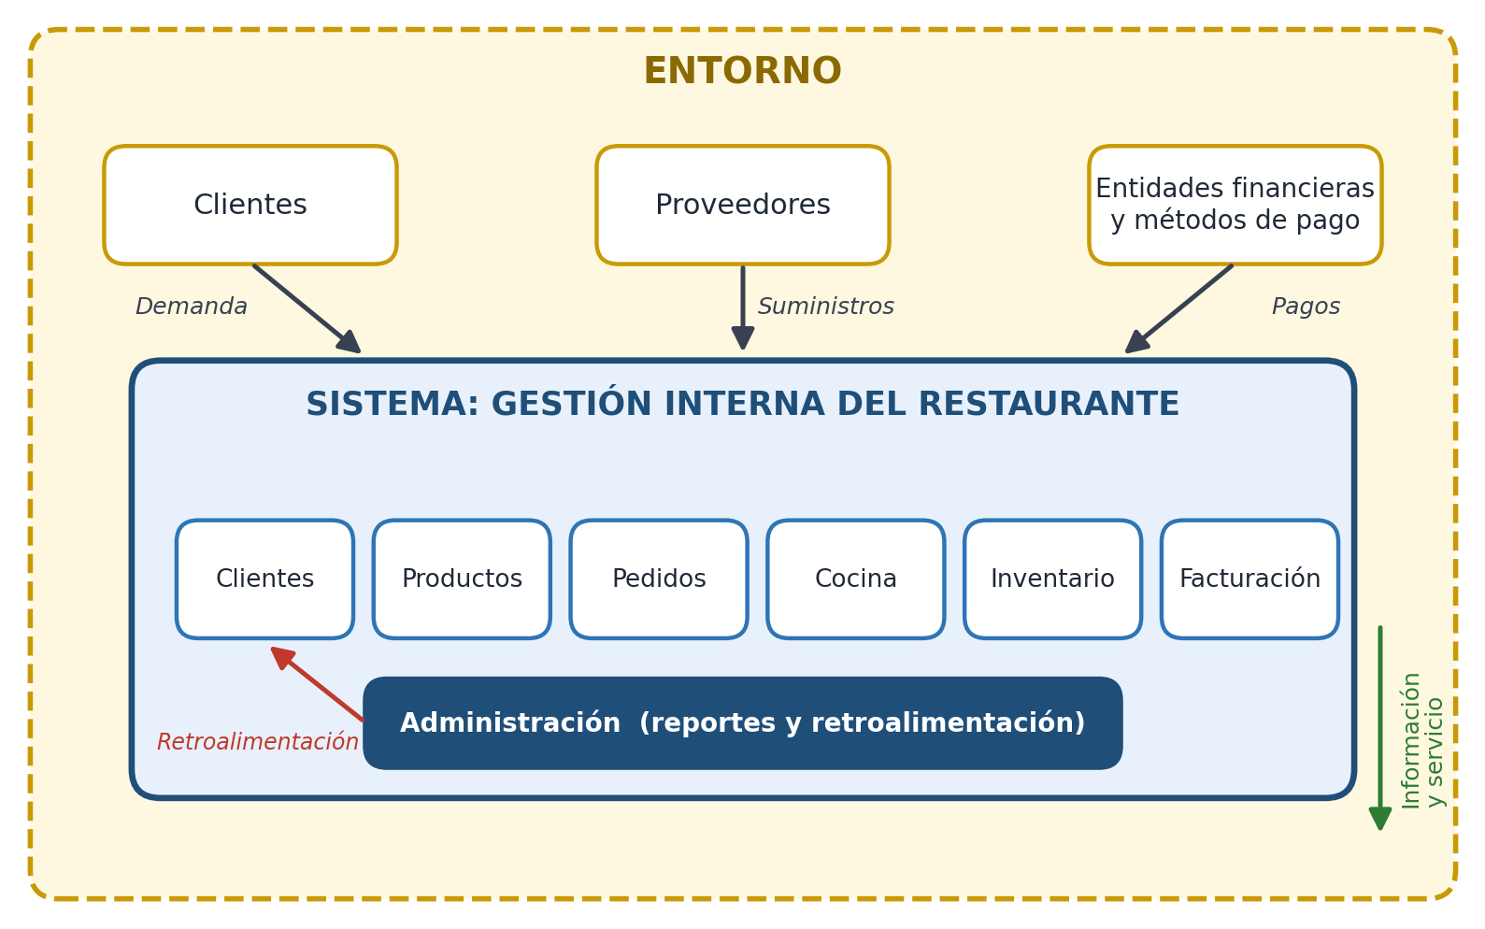
Figura 1. Fronteras del sistema: entradas, subsistemas, salidas y retroalimentación.

8. Subsistemas
Se establecen siete subsistemas principales. Los seis primeros soportan la operación del restaurante; el séptimo, Administración, es especialmente importante porque será allí donde se demuestre la retroalimentación del sistema.
Subsistema | Función
Clientes | Gestionar información de clientes.
Productos | Gestionar menú y productos.
Pedidos | Gestionar las órdenes realizadas.
Cocina | Controlar la preparación.
Inventario | Controlar ingredientes y existencias.
Facturación | Gestionar pagos y ventas.
Administración | Analizar información y tomar decisiones.

